DE GROOTE OORLOG VAN RENÉ
Ann Driessen

René Paesschesoone uit Poperinge beleeft onverwachte en ongewenste avonturen tussen 1915 en 1930 door oorlogs-, financiële en familiale omstandigheden.
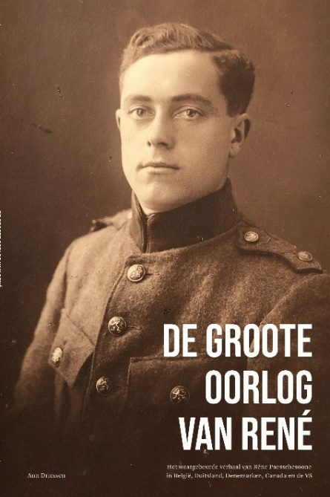
Volg hem op zijn tocht van boerenknecht tot soldaat aan het front in Merkem, na zijn opleiding in Frankrijk. Als krijgsgevangene in de Duitse kampen. Als vluchteling in een zelfgemaakt bootje naar Denemarken. Als landverhuizer in een stoomschip van Antwerpen naar Canada. Op zijn werk in Montréal en daarna in Detroit (VS). Om zijn leven te eindigen waar het begon: op een boerderij! Een waargebeurd verhaal over oorlog, verlies en hoop…
Ann Driessen schreef dit boek op basis van een artikel, genealogisch onderzoek, notities, foto’s, postkaarten, doodsprentjes, documenten en gesprekken o.m. met zijn kinderen en met familieleden in Canada. Ze bestudeerde zijn militair dossier in het Rijksarchief in Brussel, zocht op allerlei websites naar achtergrondinformatie, kreeg hulp bij het vertalen van interessante documenten uit Deense archieven, kon zijn overzeese tochten met stoomschepen reconstrueren dankzij het Red Star Line Museum in Antwerpen, enz.

‘De Groote Oorlog van René. Het waargebeurde verhaal van René Paesschessoone in en na WOI, in België, Frankrijk, Duitsland, Denemarken, Canada en de VS’, Ann Driessen, 125 blz., 75 illustraties, 2025, 20 euro, is een uitgave in eigen beheer.
Bestellen? ISBN 9789403785257, bij Standaard Boekhandel of bij de auteur.
Website? https://hetproces.jimdofree.com/boeken/
Mailadres? boekenvanann@gmail.com

